I Orientation POST 3ème

- Les élèves de 3ème ont commencé leurs démarches de dossiers post 3ème, notamment en 2nde Générale avec les parcours spécifiques (Latin, arts, section euro, sections sportives), pour lesquels vous téléchargerez sur le site internet du collège (http://etab.ac-poitiers.fr/coll-montemboeuf/) , la fiche qui vous intéresse et veillerez à respecter les calendriers en retournant les dossiers au collège dans les temps et au plus tard avant le mardi 26 mai 12h00.
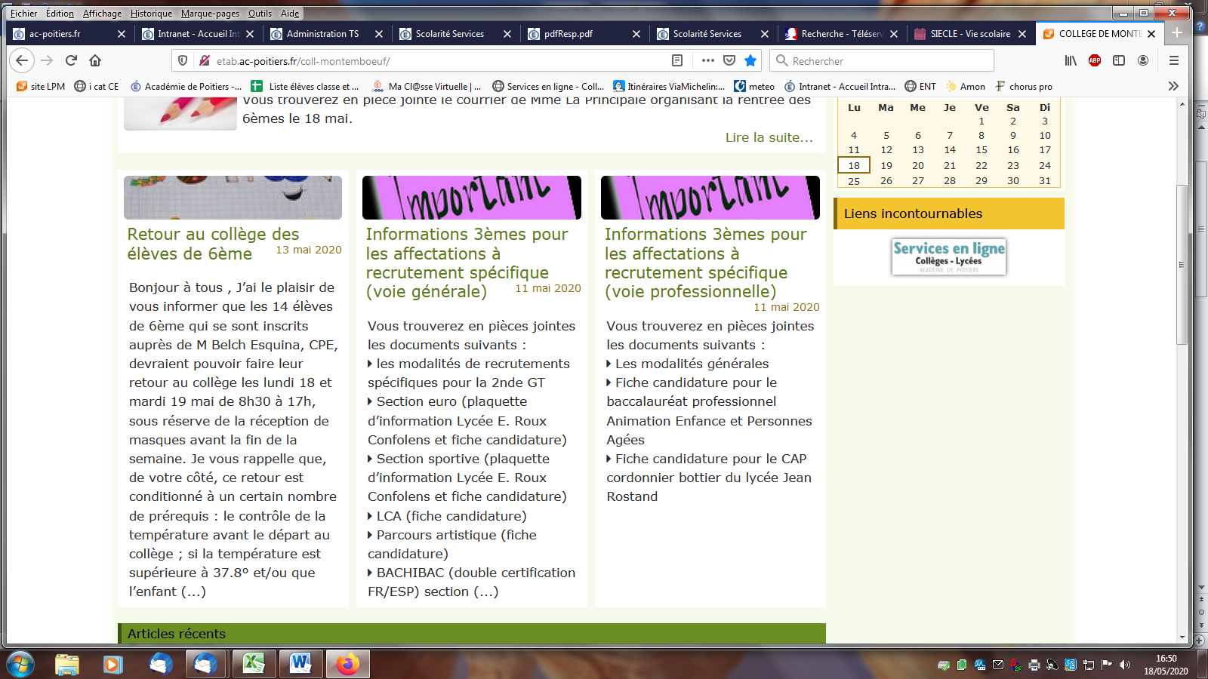
Vers TSO
2nde pro
2nde Générale

- Pour les téléservices orientation (TSO), il est maintenant temps de saisir les vœux DEFINITIFS post 3ème, qui seront examinés lors des conseils de classe (3 A : jeudi 28 mai et 3 B : Mardi 2 juin). Pour cela, vous devez impérativement prendre connaissance de l’avis du conseil de classe du 2ème trimestre, faute de quoi vous ne pourriez pas saisir et valider vos vœux définitifs.
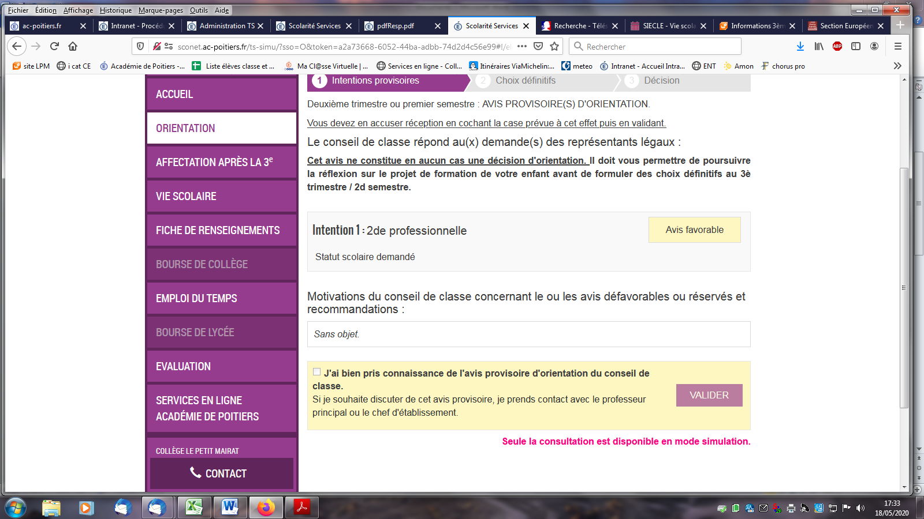
Je vous rappelle la marche à suivre : vous connecter sur le site internet du collège ; cliquer en bas à droite sur « Services en ligne collèges lycées » ; puis choisir : Education nationale ; Elèves ou parents ; entrer vos codes de téléservices (à récupérer auprès de Mme Ikota en cas de perte) ; dans la page qui s’ouvre : colonne de gauche ; 3ème ligne ouvrir l’espace orientation ; cliquer sur « j’ai bien pris connaissance de l’avis provisoire d’orientation du conseil de classe du 2ème trimestre » puis sur « valider ».
Vous pouvez maintenant saisir vos veux définitifs d’orientation qui seront examinés en conseil de classe du 3ème trimestre
- Toujours dans les TSO, Passer sur l’onglet « choix définitifs « et saisir vos vœux .

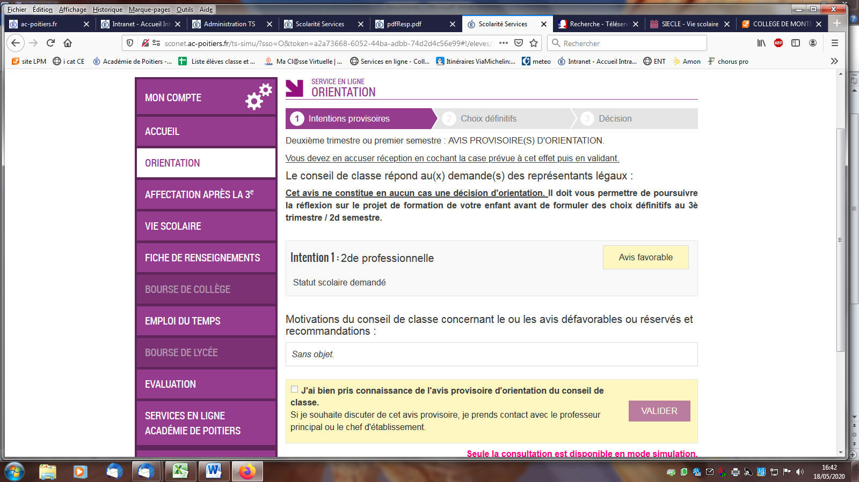

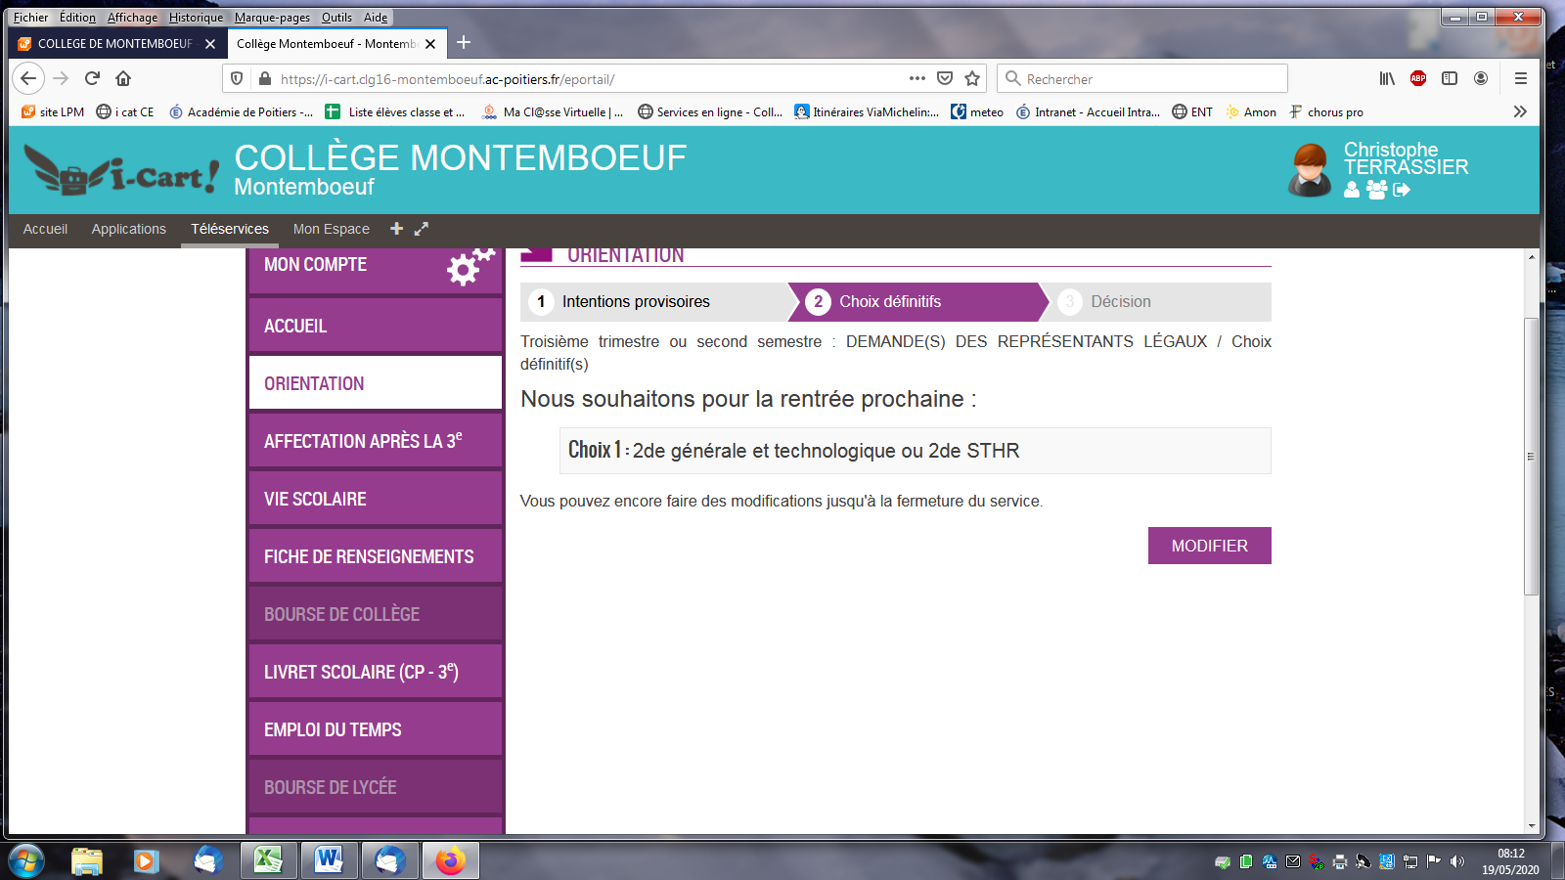

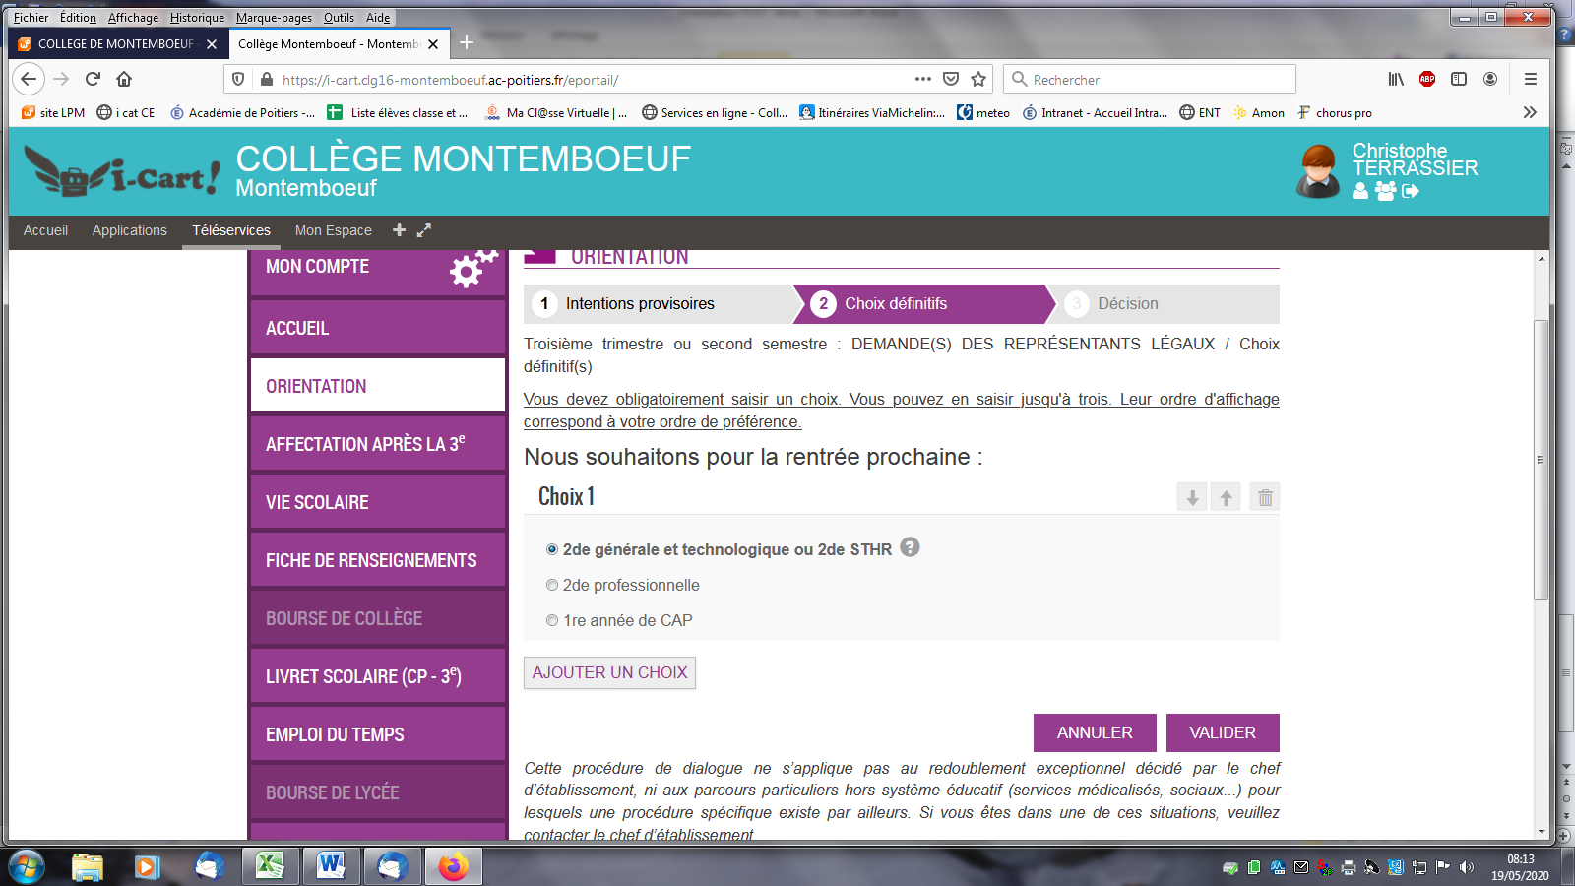

II Affectation.
Vous allez maintenant devoir choisir un établissement scolaire et les enseignements de spécialité.
Je vous demande pour cela d’utiliser le guide Onisep post 3ème distribué aux enfants avant les vacances de Pâques

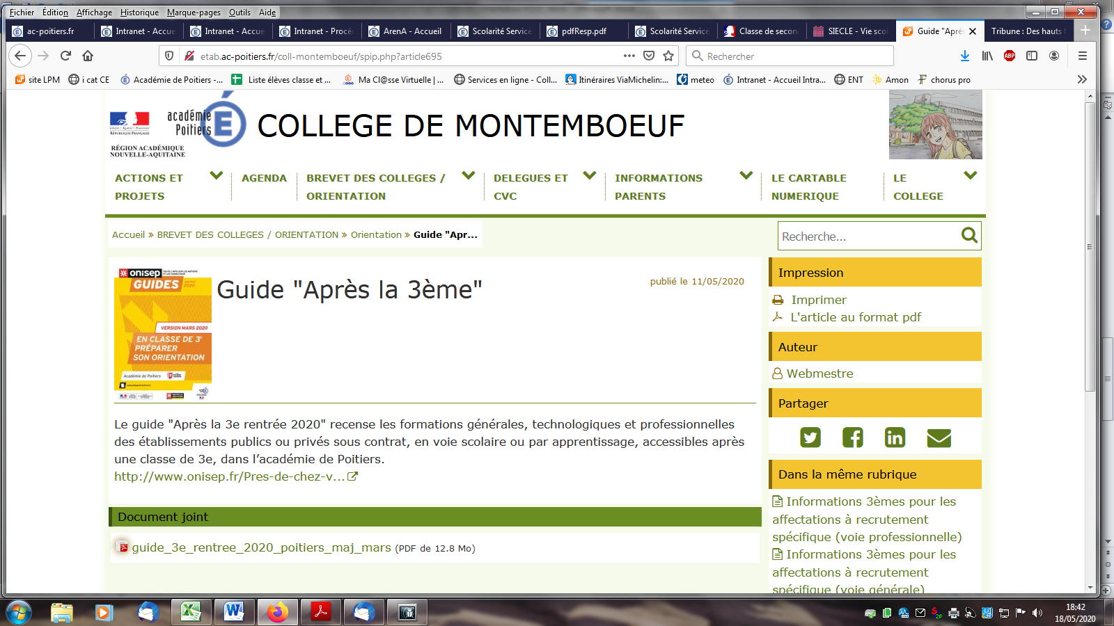

Egalement en ligne sur notre site internet :
http://etab.ac-poitiers.fr/coll-montemboeuf/spip.php?article695
il vous permettra de vérifier le nom des établissements qui dispensent telle ou telle formation, les options prévues, etc. Vous pourrez formuler jusqu’à 10 vœux ; En tout état de cause, pour éviter tout problème, il est impératif de saisir le vœu du lycée de secteur , au moins en dernier vœu pour être certain en cas de non affectation dans des vœux mieux classés, d’être affecté sur un établissement proche de chez vous.
Pour connaître le nom de votre lycée de secteur, celui-ci dépend de votre domicile actuellement connu des services (faire une demande d’assouplissement de carte scolaire en cas de déméngament prévu en y adjoignant les pièces administratives en votre possession. Ex : bail ; acte notarié, etc). L’adresse ci après vous permet d’identifier le lycée associé à votre adresse :
http://www.ac-poitiers.fr/cid104088/colleges-ou-lycees-de-secteur-en-charente.html

: 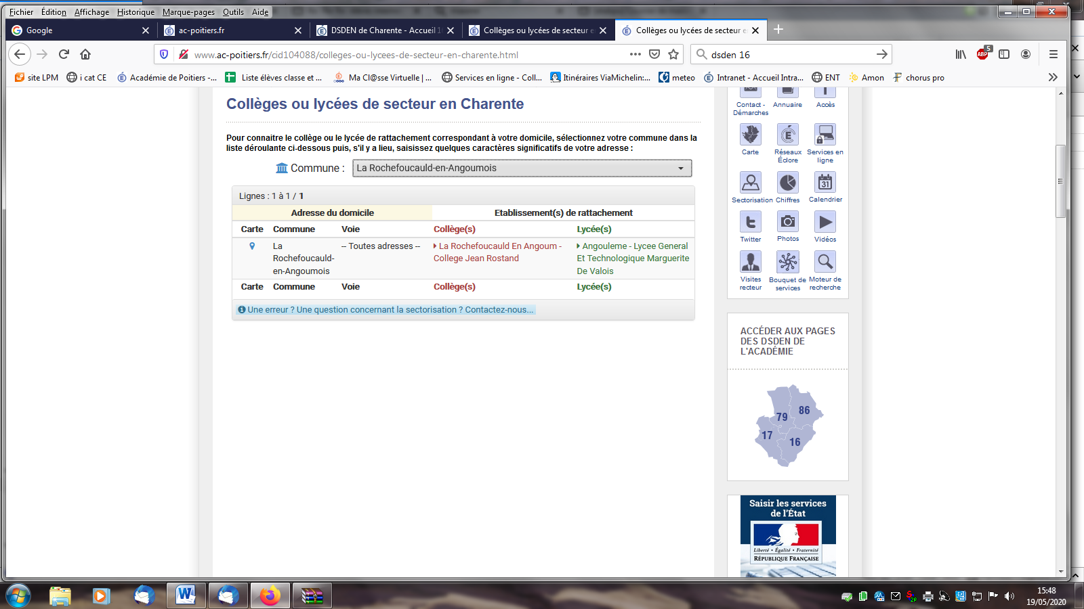
Ex : un enfant de LA ROCHEFOUCAULD a comme collège de secteur le lycée Marguerite de Valois.
S’il veut aller suivre un enseignement spécifique ailleurs, il doit formuler une demande dite d’assouplissement de la carte scolaire qui sera examinée par la DSDEN16 tout début juin . Le formulaire doit donc être retourné en même temps que la fiche Afflenet, le 28/05.
Quand vous avez déterminé les formations que vous souhaitez demander, les ranger dans l’ordre de priorité puis les saisir dans les Téléservices AFFECTATION , ouverts à partir de lundi 25/05/2020 comme pour vos vœux d’orientation, avant le mercredi 3 juin (voir onglet suivant celui de l’orientation)
ils seront doublés de la fiche papier Affelnet (à rendre pour le jeudi 28 mai (au secrétariat de direction). Celui-ci vérifiera en effet la conformité de vos saisies papier et informatiques, sachant in fine, que c’est la saisie des familles qui écrase celle de l’établissement.

Attention : les élèves qui souhaitent un établissement sur une autre académie doivent se faire connaître dans les meilleurs délais car le calendrier peut être différent. (ex : LIMOGES ). Ils rempliront la rubrique, en bas de page 4, sur le fichier papier.

